Przetarg pisemny nieograniczony ofertowy

Zakład Wodociągów i Kanalizacji sp. z o.o. ogłasza przetarg ofertowy pisemny nieograniczony na sprzedaż samochodu ciężarowo – osobowego Lublin
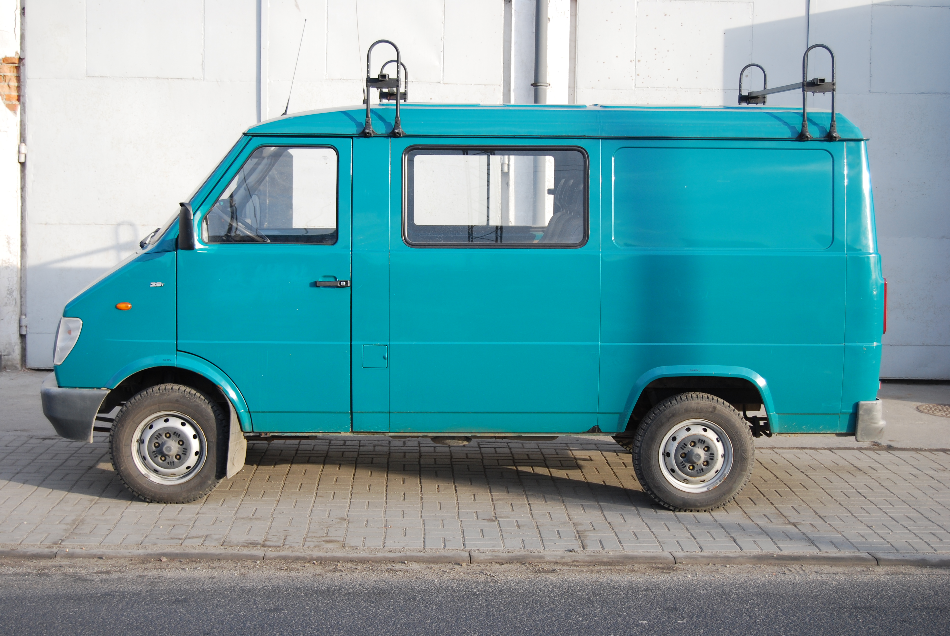
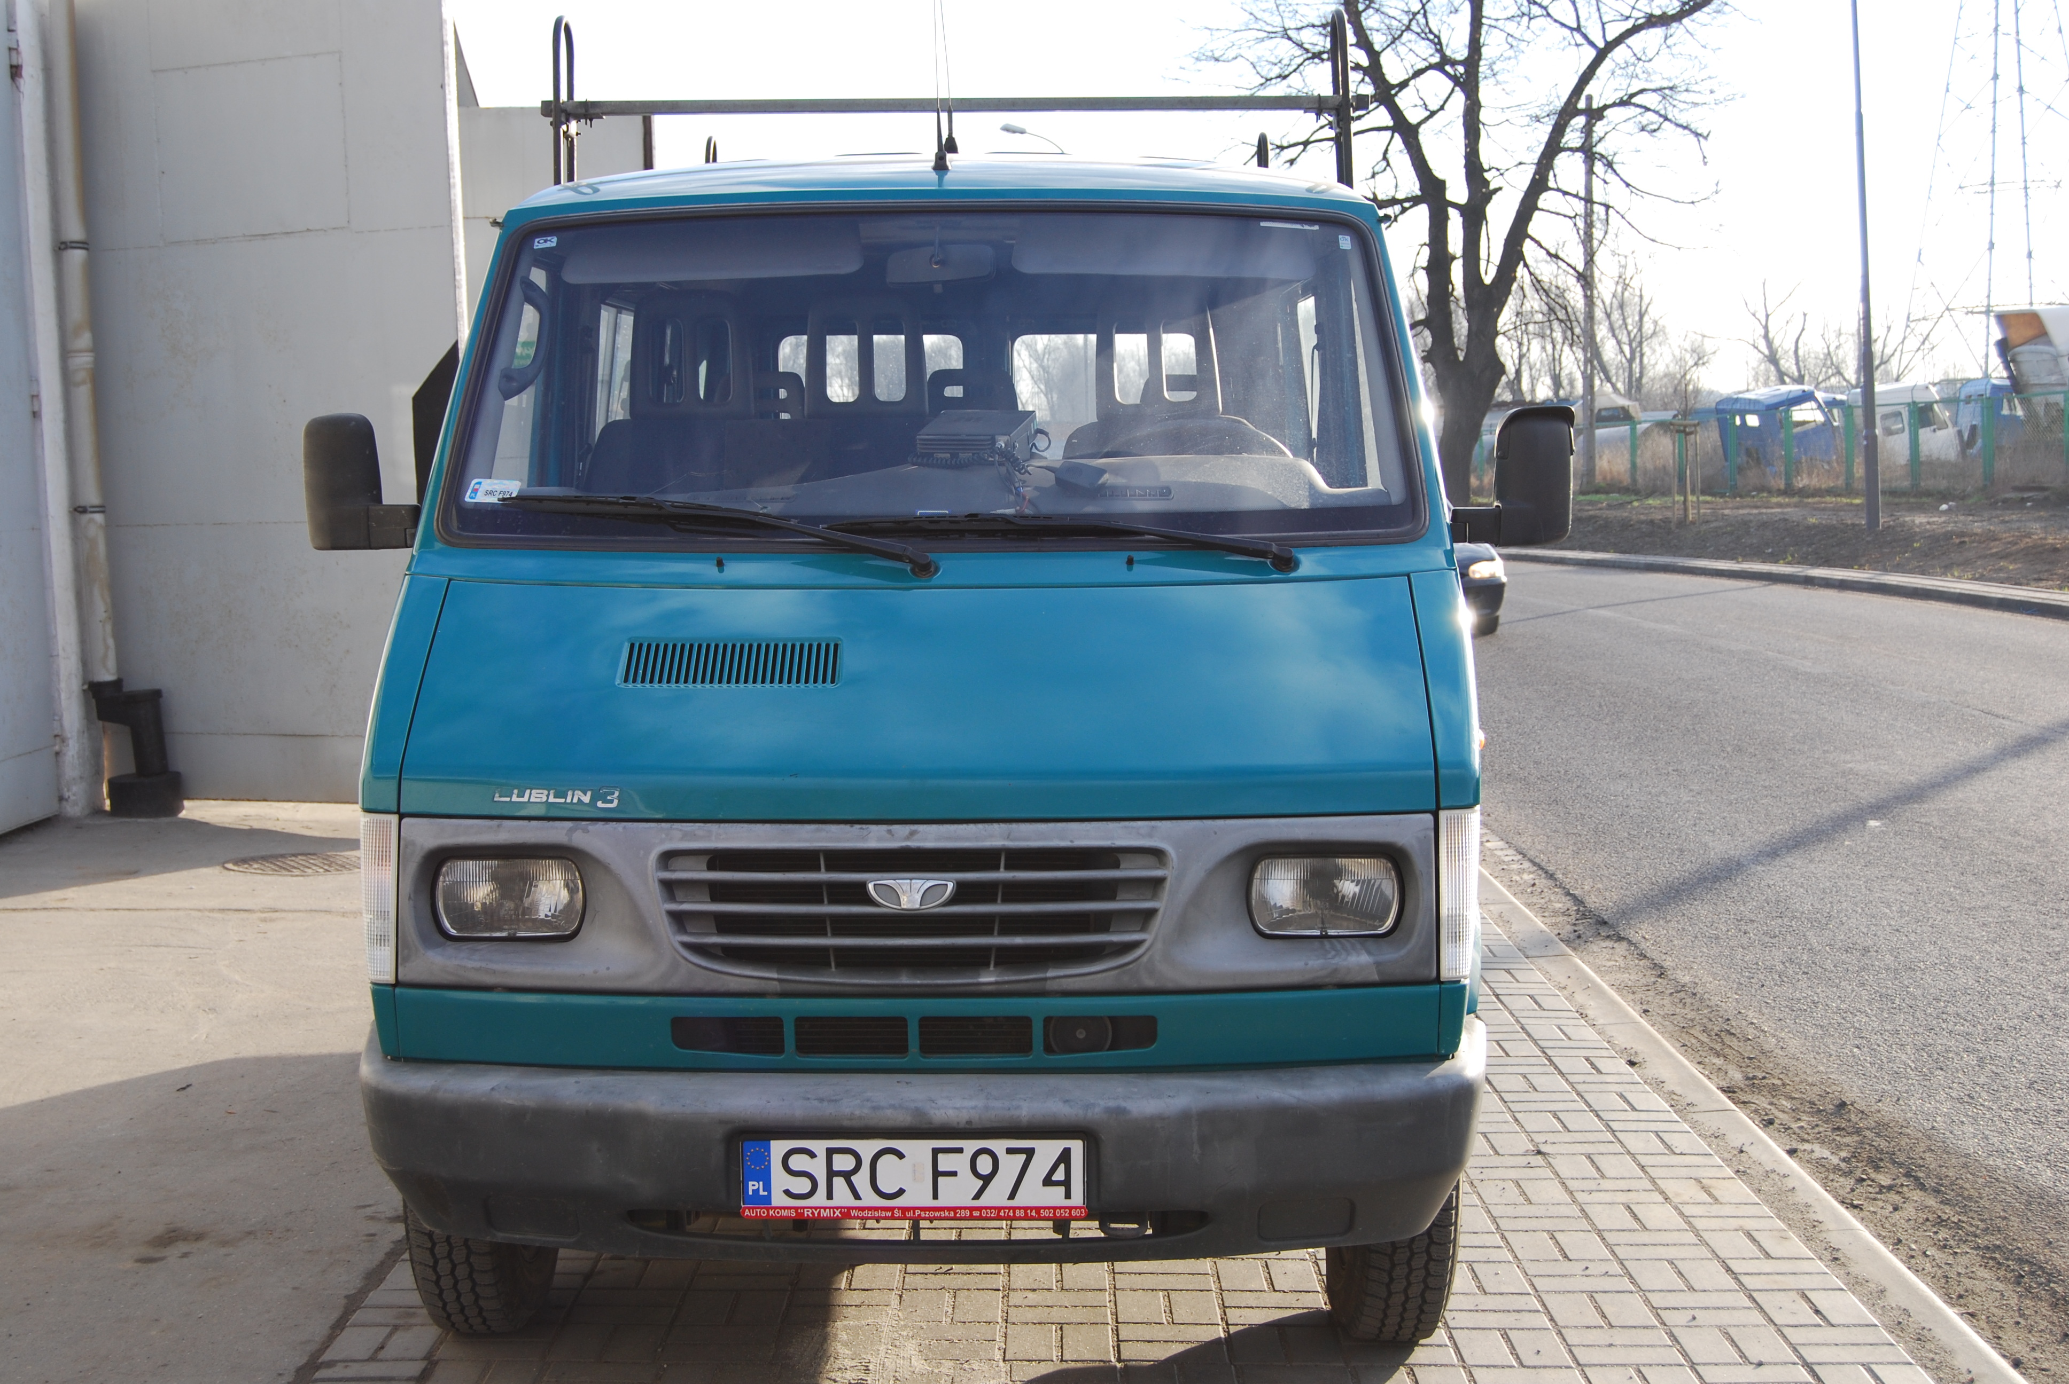

1. Nazwa i siedziba:
Zakład Wodociągów i Kanalizacji Sp. z o.o.
47-400 Racibórz, ul. 1-go Maja 8

2. Forma i miejsce składania ofert:

Ofertę należy złożyć w zamkniętej kopercie. Koperta powinna być zaadresowana na adres Sprzedającego z oznakowaniem „Oferta kupna samochodu Lublin - Nie otwierać przed dniem 26.08.2010r. do godziny 10:15”.
Każda koperta powinna być opatrzona nazwą i dokładnym adresem oferenta. Ofertę należy przygotować na odpowiednim formularzu dostępnym na stronie www.zwikraciborz.pl lub na parterze w Biurze Obsługi Klienta ZWiK Sp. z o.o.
Ofertę wraz z kserokopią dowodu osobistego (a w przypadku, gdy Ofertę składa Firma – potwierdzonym za zgodność z oryginałem wyciągiem KRS) należy złożyć z sekretariacie ZWiK Sp. z o.o.(budynek główny – pierwsze piętro)

3. Termin składania ofert:

Ofertę należy złożyć do dnia 26.08.2010 r. do godziny 10:00

4. Otwarcie kopert:

Otwarcie kopert odbędzie się w dniu 26.08.2010 r. o godzinie 10:15 w Sali Narad przy Sekretariacie. Obecność oferentów składających oferty na otwarciu ofert jest obowiązkowa.

5. Oględziny pojazdu:

Wymagane jest, aby przed złożeniem oferty zapoznać się ze stanem technicznym pojazdu. Oględzin można dokonać w dniach roboczych (od poniedziałku do piątku) w godzinach 7:00 – 13:30 w Zakładzie Wodociągów i Kanalizacji Sp. z o.o., ul. 1-go Maja 8, 47-400 Racibórz. Termin oględzin należy wcześniej uzgodnić z pracownikiem działu transportu – kontakt 32 415 30 33 wew. 249.

6. Sprzedawany pojazd:

Lp. | Nazwa | Nr rejestracyjny | Rok produkcji | Przebieg  /km/ | Cena wywoławcza netto zł. | Kwota VAT 22% | Cena wywoławcza brutto zł.
1. | Samochód ciężarowo – osobowy LUBLIN | SRC F974 | 2000 | 194163* | 5 000,00 zł. | 1 100,00 zł. | 6 100,00 zł.
*pojazd nadal w użyciu. Stan licznika na dzień 06.08.2010

Informacje dodatkowe:
Pojazd koloru zielonego, stan techniczny i wizualny bardzo dobry. Dane techniczne pojazdu w załączniku nr 3

7. Wybór ofert i podpisanie umowy

- ZWiK Sp. z o.o. wybierze ofertę tego Oferenta, którego cena będzie równa lub wyższa od ceny wywoławczej. Wynik przetargu uznaje się za ważny po akceptacji Zarządu.
- Umowa sprzedaży/kupna zostanie podpisana z Oferentem, który zaoferuje najkorzystniejszą cenę. Jeżeli Oferenci zaproponują taką sama cenę, wówczas ZWiK Sp. z o.o. ma prawo wybrać ofertę, która wpłynęła wcześniej do sekretariatu lub kontynuować w formie licytacji między tymi Oferentami. O terminie i warunkach licytacji Sprzedający powiadomi Oferentów pisemnie lub telefonicznie.
- Oferent odbierze przedmiot zamówienia wraz z kluczykami i dokumentacją po podpisaniu umowy kupna/sprzedaży oraz dokonaniu wpłaty na konto Sprzedającego lub w kasie Spółki ceny oferty. Konto do wpłaty:
Bank BGŻ Oddział w Raciborzu 59 2030 0045 1110 0000 0175 8720.

Racibórz, dn. 11.08.2010r.

Załącznik nr 1 – Formularz ofertowy
Załącznik nr 2 – Wzór umowy kupna/sprzedaży pojazdu
Załącznik nr 3 – Dane techniczne pojazdu

